微动力-行业码

文档版本：v.1.0
文档作者：林毅新
发布日期：2017-10-16

目录

1. 概述 3
1. 概述 3
1.行业码应用场景： 3
2. 功能介绍 4
1. 行业码管理 4
2. 项目管理 6
1. 图文记录 6
3. 演示二维码 11

概述

概述
为扩展智慧云码市场应用范围，通过“二维码+移动互联网+云”技术，助力各行各业管理者实现人员管控、项目管理、设备维护、施工流程管理等信息化改造，达到信息共享、规范流程、提高施工效率和加强管理的目的。
行业码可进行高度的自由组合，可DIY实现产品展示网站、微信小程序（简）、项目管理系统（简）等。
行业码主要的模块有：标题、头部信息、图集、图文、记录模块、参数文本、网址导航、联系信息、分类、文件、视频、音频、加微信、底部菜单、模块添加
行业码需要先创建项目，而后在项目的基础上添加行业内容。

1.行业码应用场景：
1、建筑施工行业：
项目展示: 做项目信息展示，比常规公示牌信息更全面（图文记录）
技术交底：每日更新技术交底资料，方便查看和分享（图文记录）
参考资料：项目上其它安全交底、班前讲话、内部手册分享（图文记录）
人员管理：人员实名信息、特种作业证、培训和违规记录和统计（证件码）
设备管理：添加维护、维修、保养记录和后台记录统计分析（产品码）
质量管理：记录每个施工流程信息，工程质量可追溯（图文记录）
安全管理：记录例行隐患点的安全巡检记录和后台统计分析（图文记录）
....

2、旅游景区行业：
景区介绍：景区详细介绍及展示，比常规公示牌信息更全面（图文记录）
景点介绍：景区内每个景点的展示及介绍，方便游客随时查看和分享（图文记录）
线路推荐：项目上其它安全交底、班前讲话、内部手册分享（图文记录）
人员管理：人员实名信息、工作证件、培训和违规记录和统计（证件码）
树木植被信息：景区内所有树木、花卉、建筑物等详细信息，及维修、保养记录和后台记录统计分析（产品码）

功能介绍

行业码管理
1.新增项目
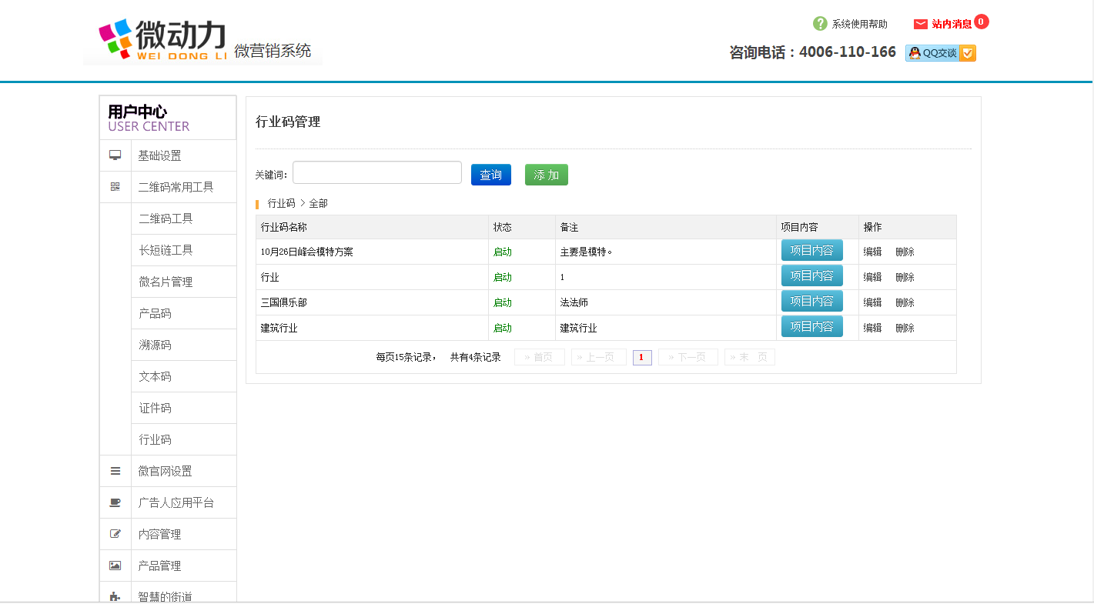

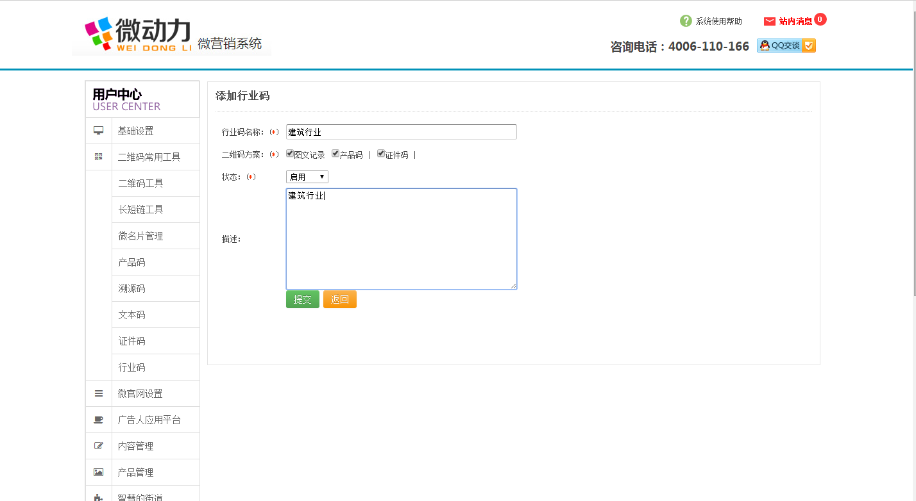

2.搜索栏---搜索条件为行业码名称
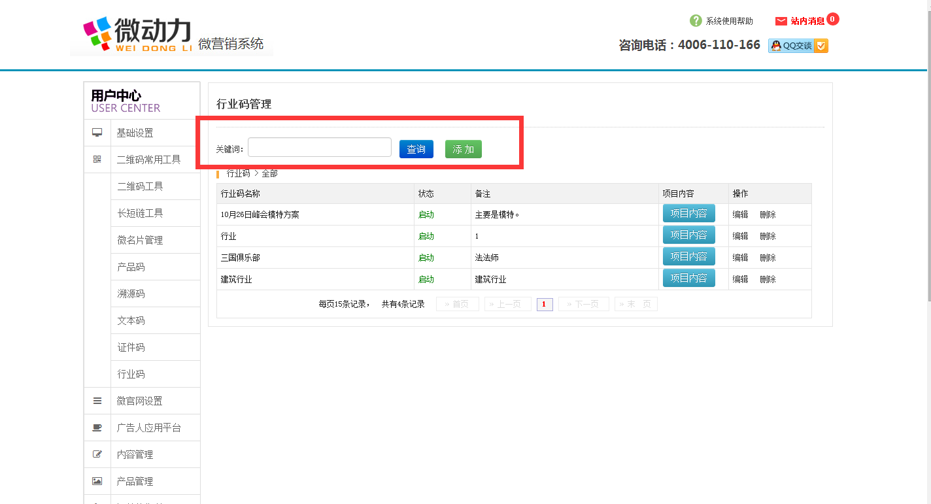

项目管理

图文记录
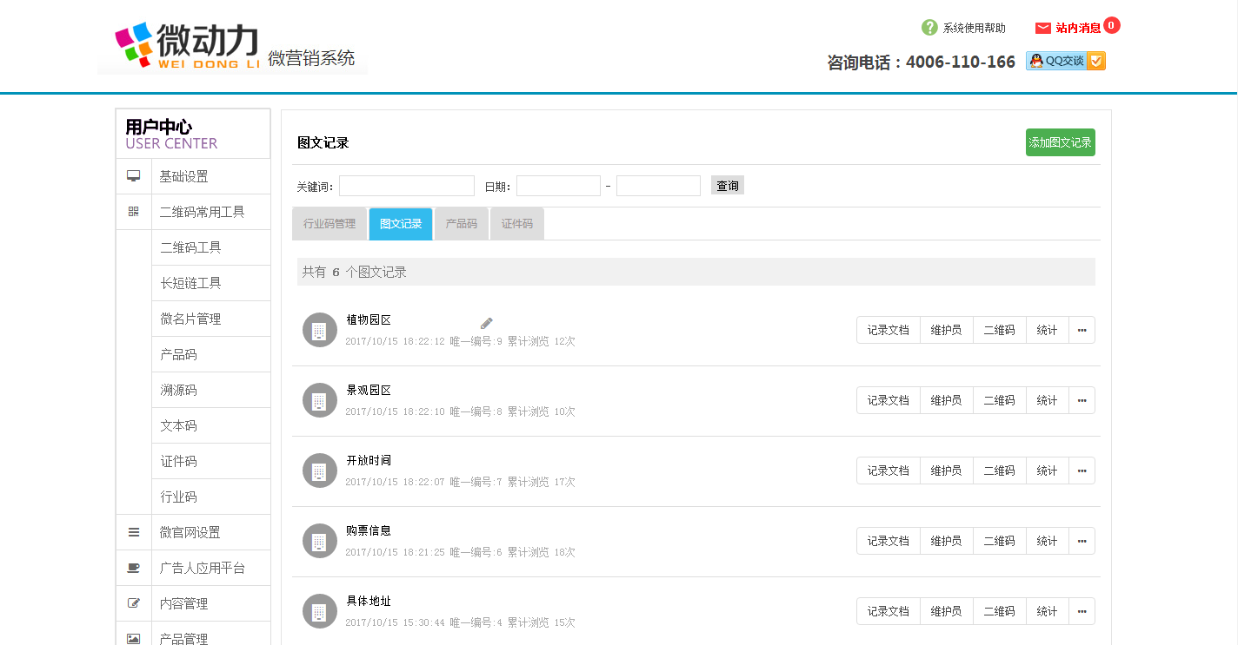
- 标签页--页面的名字
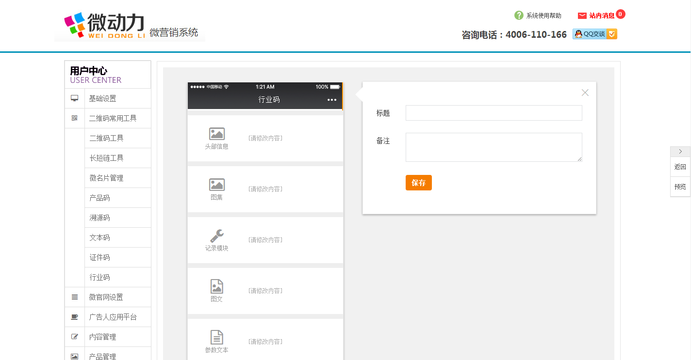
- 头部信息--用于放置公司名称、logo与logo背景图的模块
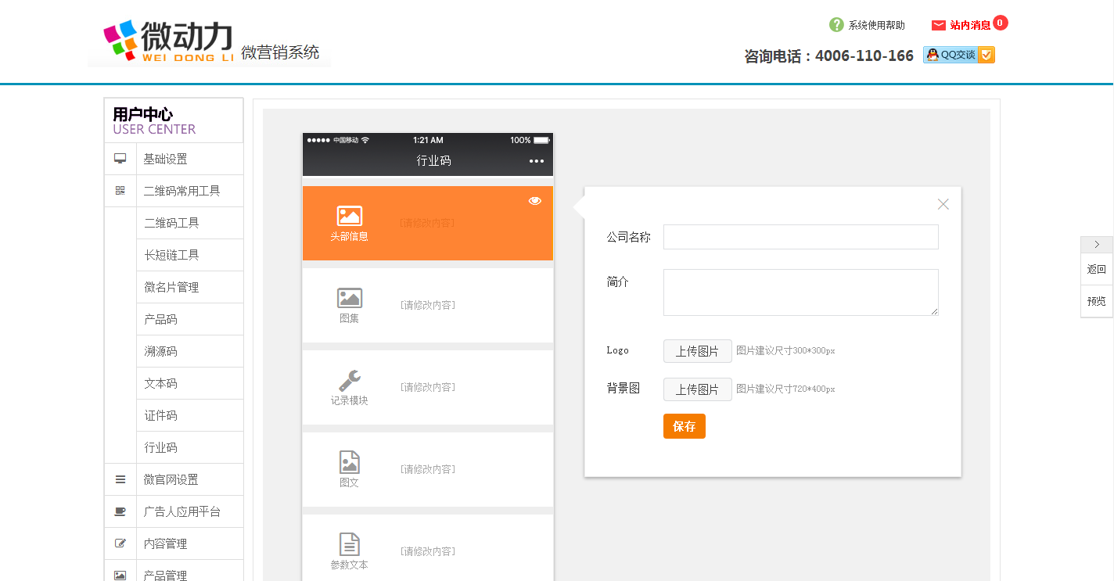
- 图集--用于显示多张图片的幻灯片模块（最多4张）、在幻灯片图片上可插入链接导航
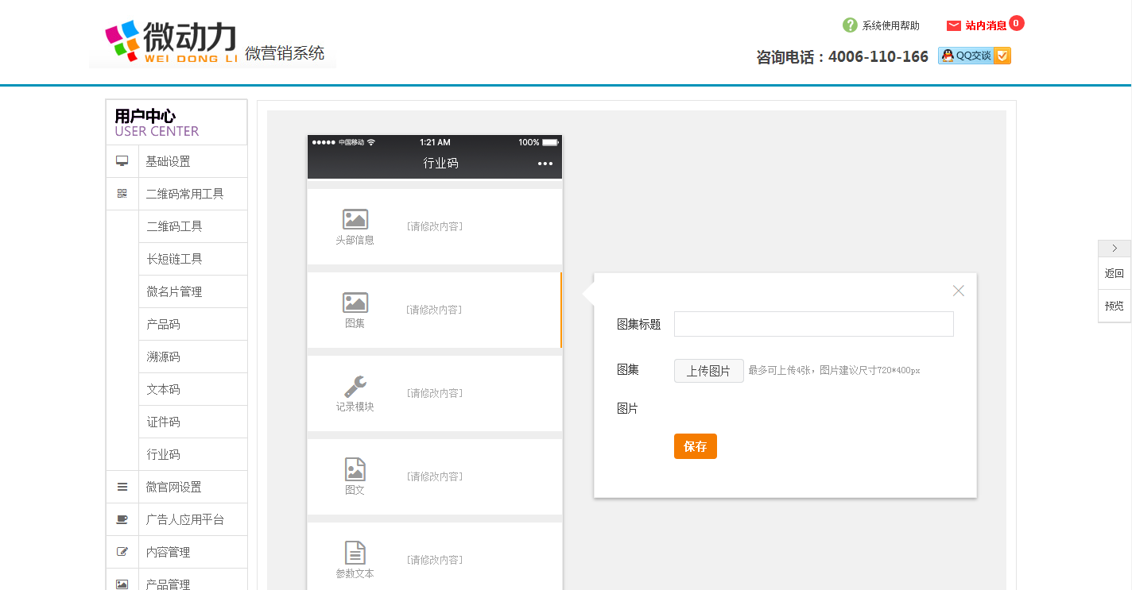
- 图文--用于图片与文字的组合模块
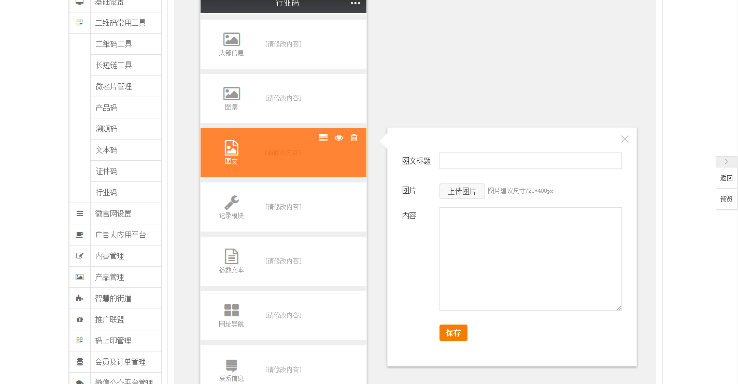
- 记录模块--主要用于维护人员的现场实时记录模块
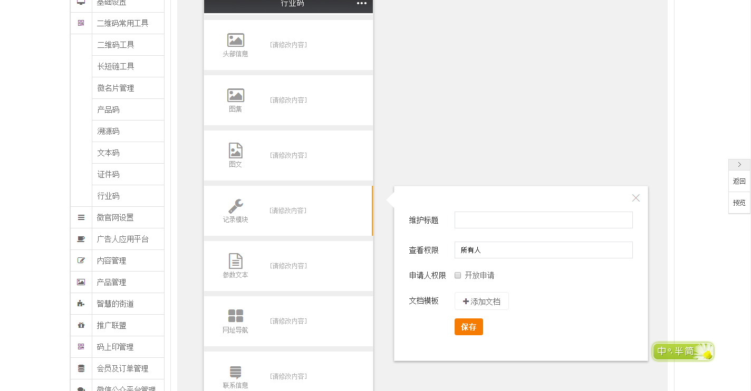
- 参数文本--用文本、图片、链接、多行文本进行一些栏目的介绍，也可以产品的跳转链接
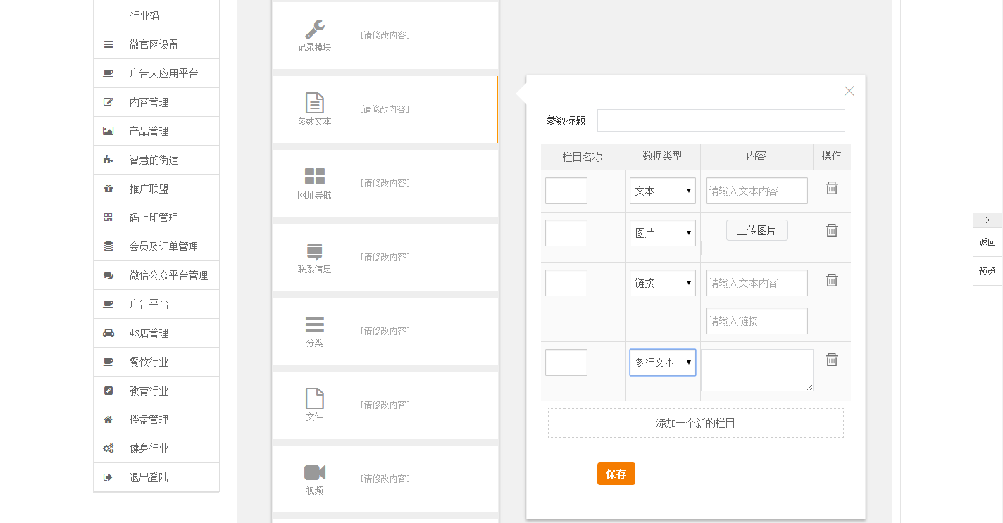
- 网址导航--用于页面的跳转，可实现头部菜单栏的功能
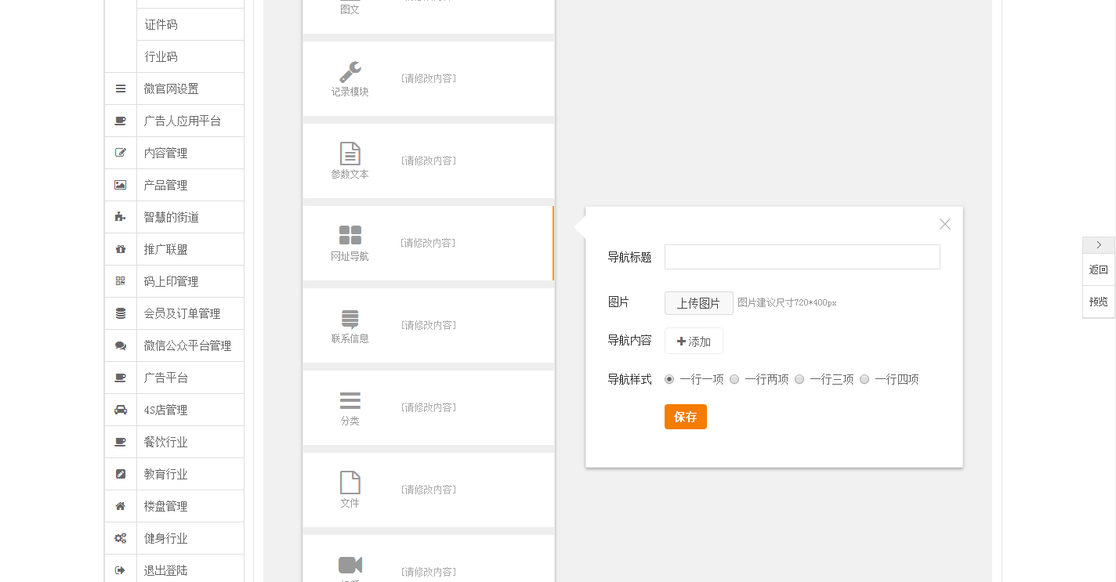
- 联系信息--用于设置详细地址、地图导航
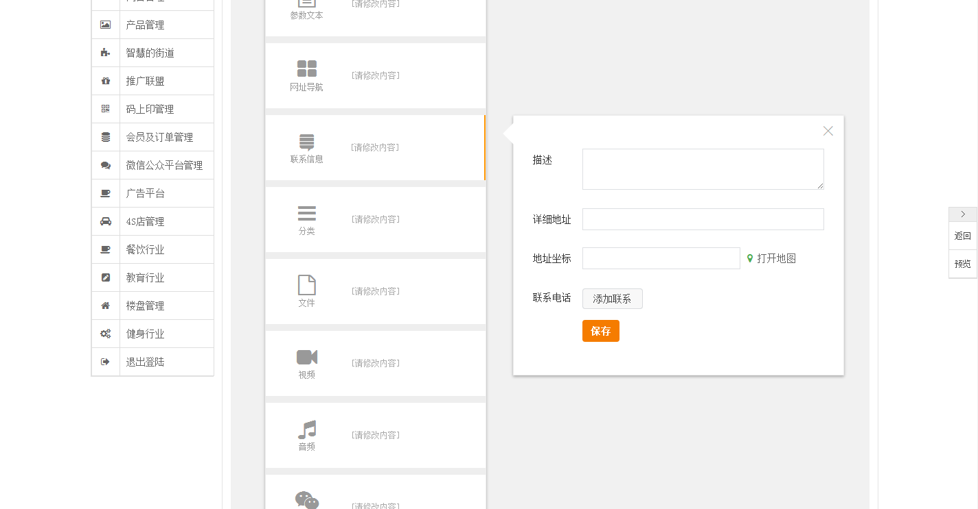

- 分类--可用于设置界面分类的标题
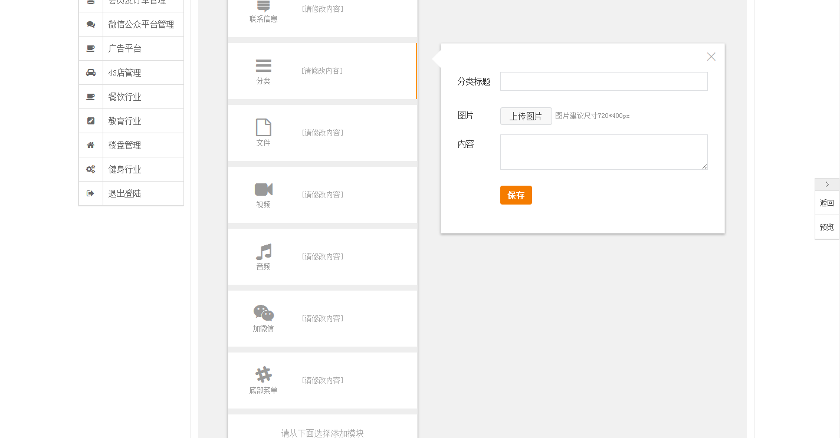
- 文件--用于上传word、excel、ppt、txt等文件用于前台界面直接预览或下载
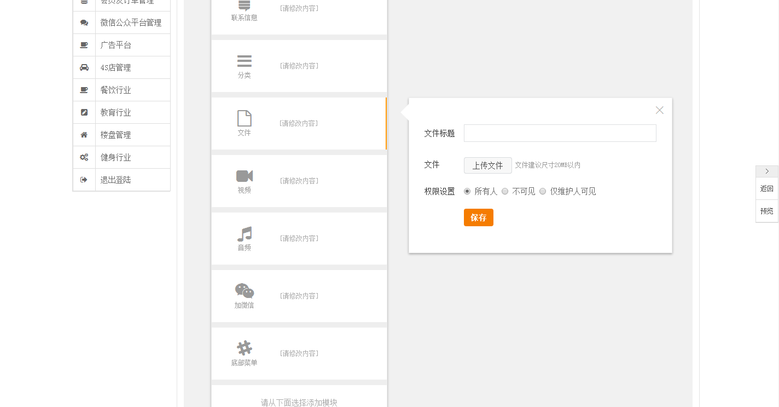
- 视频--用于前台播放的视频上传
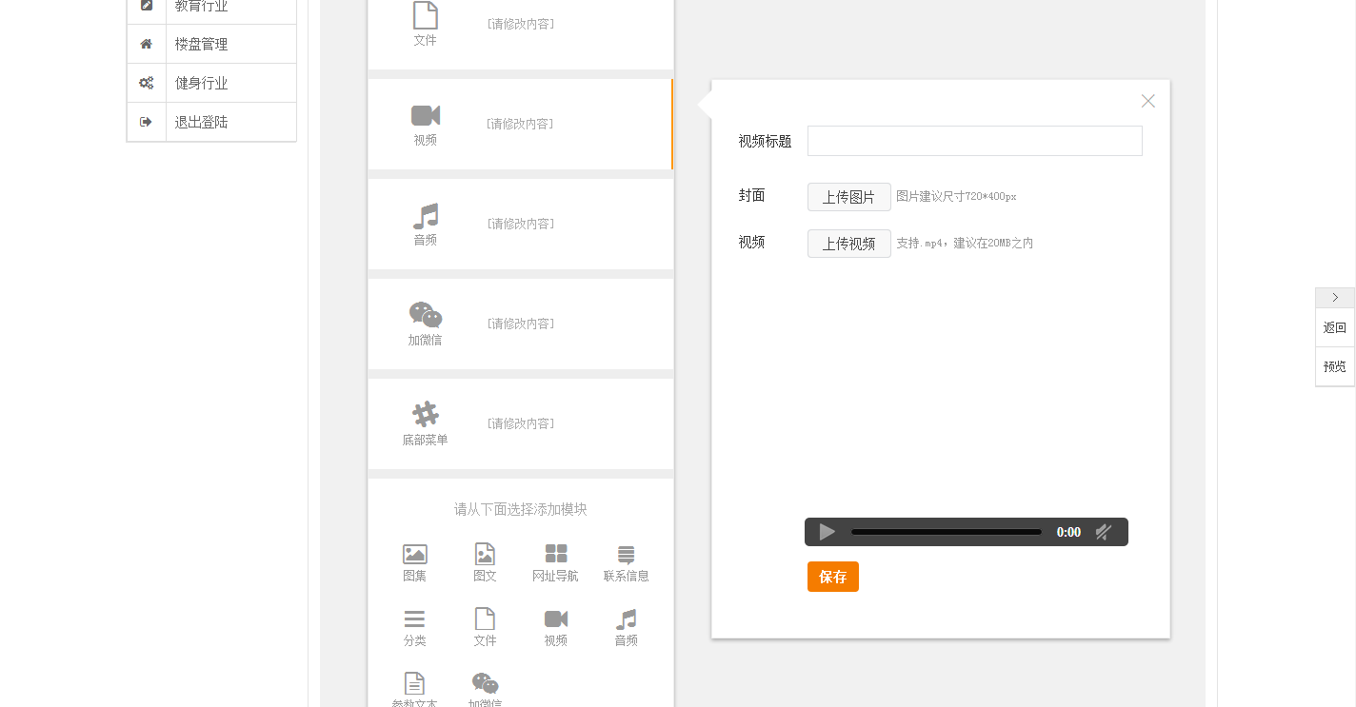
- 音频--用于前台播放的音频上传
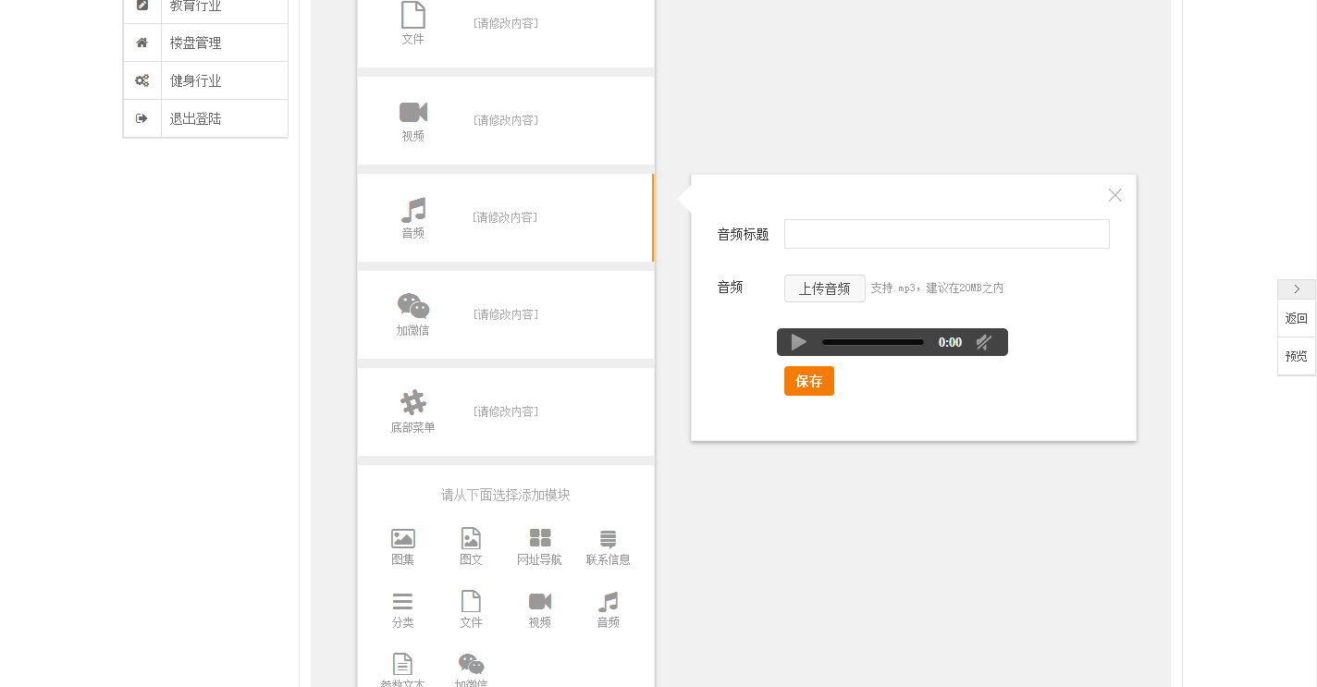
- 加微信--用于前台推广二维码的上传
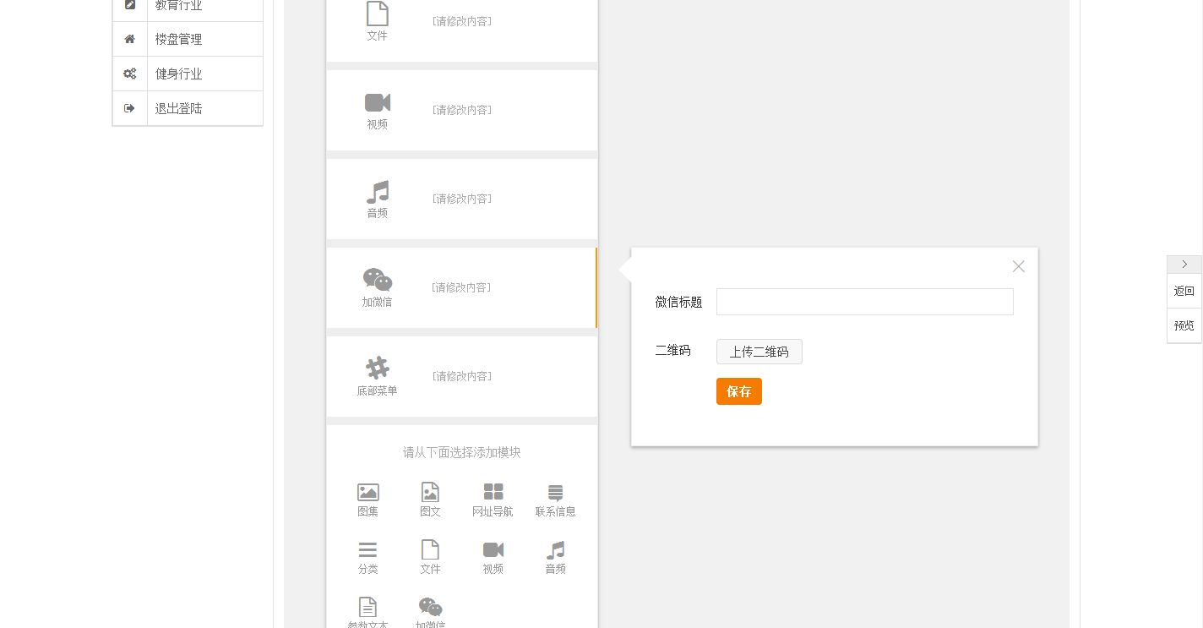
- 底部菜单--底部显示的菜单栏，可以用于多个图文记录的页面跳转，也可用于友好网站的快速跳转
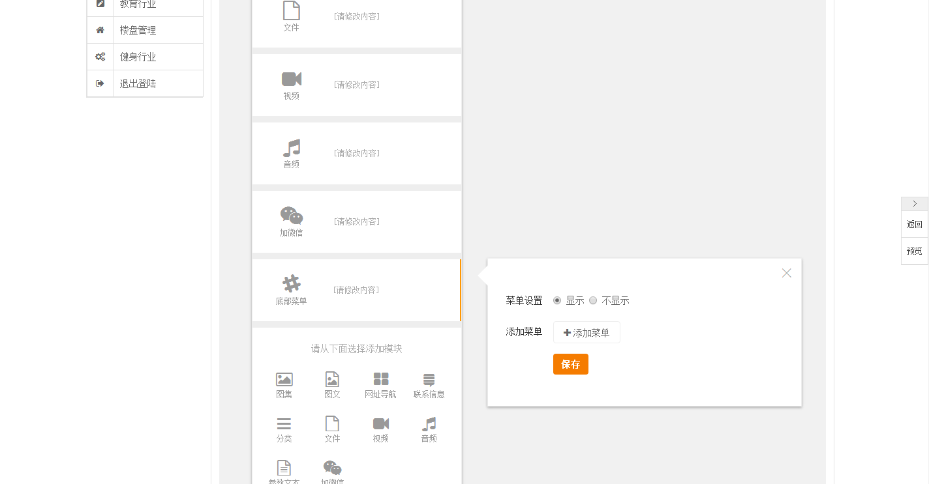
- 选择添加模块--用于添加模块
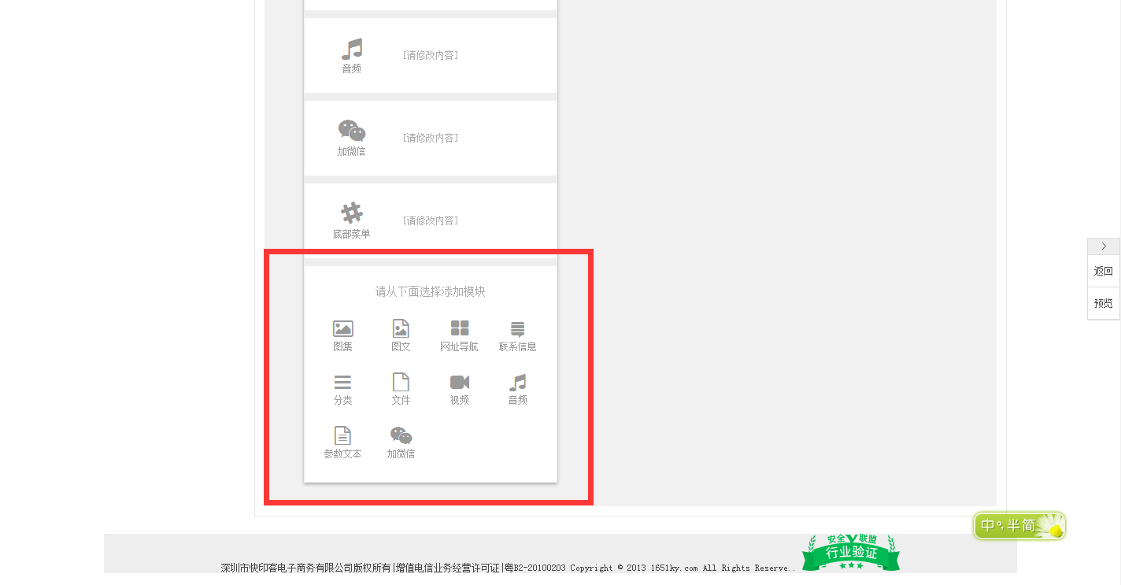
- 预览--用于快速查看后台设置的数据在前台显示的效果
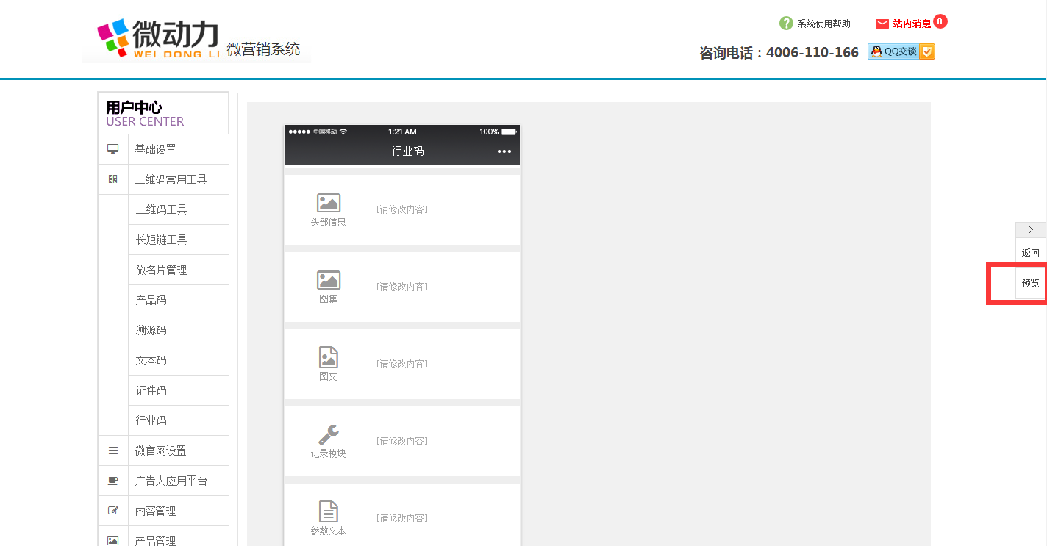

演示二维码


